お出かけ意思決定支援アプリ
画面遷移仕様書 V2.1
Vue Router / Vercel SPA Routing | 2026-08-27
初回表示名設定・本番URL直接アクセスを反映

1. 画面一覧
MVPのルーティング対象は従来どおり7画面。初回表示名設定は独立したルートを設けず、ホーム画面内の初回状態として扱う。
分類 | 画面
メイン | ホーム / 予定一覧 / 予定詳細
入力 | 予定作成 / おでかけ条件入力
結果 | 集計結果
操作 | 招待

2. 初回利用時の表示名設定
localStorage に表示名が存在しない場合、ホーム画面は通常コンテンツの代わりに初回表示名設定UIを表示する。表示名を保存すると通常ホームへ切り替わる。表示名は以後の予定作成・参加時に members.name として利用する。
初回アクセス → HOME（表示名設定） → 表示名保存 → HOME（通常状態）
- DBの予定データを削除しても localStorage の表示名は残るため、初回設定UIは再表示されない。
- 表示名の変更は将来の設定画面で扱う。

3. 予定作成時の遷移
HOME → 予定作成 → おでかけ条件入力 → 予定詳細
予定詳細からは、招待・集計結果・回答変更へ遷移できる。

4. 招待URLから参加する場合
外部アプリ等で受け取った招待URL → おでかけ条件入力 → 予定詳細
表示名設定済みのユーザーはホームを経由せず直接回答へ進む。Vercelでは vercel.json のSPA rewriteにより /join/:inviteCode を直接開いても index.html を経由してVue Routerが処理する。
注：表示名未設定の完全新規ユーザーが招待URLへ直接アクセスした場合の「初回設定後に招待情報を保持して回答へ復帰する導線」は、今後のUX調整候補として扱う。

5. 招待コードから参加する場合
HOME → 招待コード入力 → おでかけ条件入力 → 予定詳細
招待コード入力は独立画面を設けず、ホーム画面上で行う。存在しないコードの場合は予定へ参加せずホームに留まる。

6. 予定一覧からの遷移
状態 | 遷移
回答済み | 予定一覧 → 予定詳細 / 集計結果
未回答 | 予定一覧 → おでかけ条件入力 → 予定詳細

7. ホームのお知らせからの遷移
お知らせ | 遷移
回答が必要な予定 | HOME →「回答する」→ おでかけ条件入力 → 予定詳細
全員の回答が揃った予定 | HOME →「集計結果を見る」→ 集計結果

8. 予定詳細からの遷移
予定詳細を予定に関する操作の中心画面とする。
操作 | 遷移
回答を変更 | 予定詳細 → おでかけ条件入力 → 予定詳細
集計結果を見る | 予定詳細 → 集計結果
友達を招待 | 予定詳細 → 招待

9. 下部ナビゲーション
主要画面には共通の下部ナビゲーションを設置し、MVPでは「ホーム｜予定」の2項目とする。予定詳細・集計結果は「予定」階層として扱う。
ナビ項目 | 遷移先
ホーム | HOME
予定 | 予定一覧

下部ナビゲーションを表示しない画面：予定作成 / おでかけ条件入力 / 招待。これらは特定の入力・操作に集中する画面として扱う。

10. 戻る操作
入力画面では下部ナビゲーションを表示せず、画面上部に戻るボタンを設置する。原則として遷移元へ戻る。
遷移元 | 戻り先
HOME → 予定作成 | HOME
予定詳細 → 条件入力（回答変更） | 予定詳細
予定一覧 → 条件入力 | 予定一覧
HOME → 条件入力 | HOME
招待URL → 条件入力 | アプリ内遷移元なし。ブラウザ/OS標準操作を利用

MVPでは入力途中のデータは保存せず、離脱確認ダイアログも設けない。入力内容の一時保存や離脱確認は今後の拡張候補とする。

11. 存在しないURL / 予定ID
Vue Routerのcatch-allはHOMEへリダイレクトする。存在しない予定IDで予定詳細へアクセスした場合は「予定が見つかりません」を表示し、HOMEへ戻る導線を提供する。本番環境で確認済み。

12. 画面遷移図上の表現ルール
主要な目的達成フローを図示し、下部ナビゲーションによる共通画面間遷移や細かな戻る操作は必要に応じて省略する。

13. 画面属性
属性 | 画面
メイン | ホーム / 予定一覧 / 予定詳細
入力 | 予定作成 / おでかけ条件入力
結果 | 集計結果
操作 | 招待 / 招待URL等の外部操作
状態 | 初回表示名設定（HOME内）

14. 画面遷移図
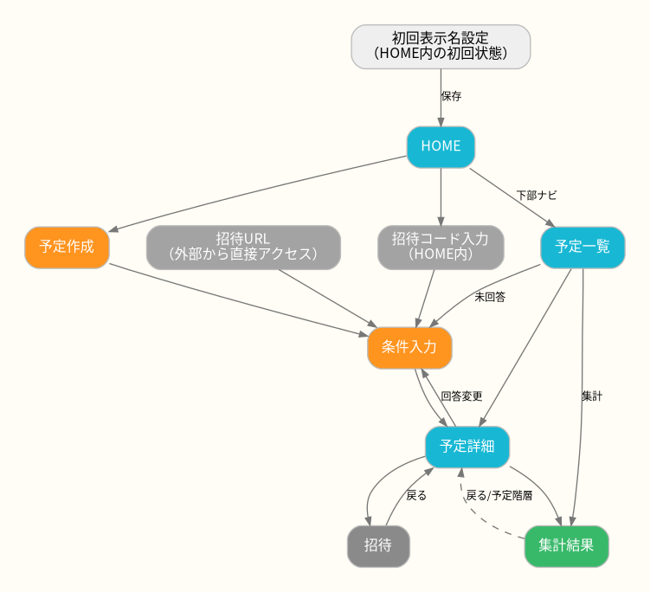
※ 下部ナビゲーションによる共通遷移は簡略化。招待URLの完全新規ユーザー向け初回表示名設定復帰フローは今後のUX調整対象。

